Pierre Napoléon Vanier
Décès : 17 avril 1893, Sainte Sophie co.Terrebonne, Québec.
Sépulture : 19 avril 1893, Sainte Sophie co.Terrebonne, Québec.

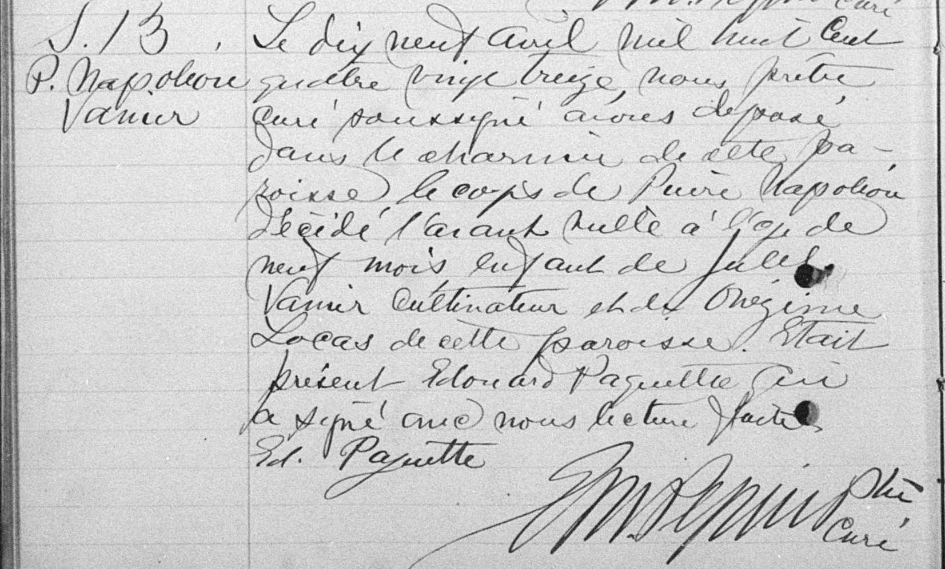

S.13 Le dix neuf Avril Mil huit Cent quatre vingt treize, Nous prêtre curé
P.Napoléon soussigné avons déposé dans le charnier de cette paroisse le corps de
Vanier Pierre Napoléon décédé l’avant veille à l’âge de neuf mois enfant de Jules
Vanier cultivateur et de Onésime Locas de cette paroisse. Etait présent
Edouard Paquette qui a signé avec nous lecture faite.

Ed.Paquette E.M.Pepin ptre curé

Référence : Family Search.

